На правах рукописи

ТРОФИМОВА
Любовь Валентиновна

ФАУНА И БИОЛОГО-ЭКОЛОГИЧЕСКИЕ ОСОБЕННОСТИ
РЕСНИЧНЫХ ИНФУЗОРИЙ ВОДОЕМОВ ГОРОДА ЧЕЛЯБИНСКА И
ЧЕЛЯБИНСКОЙ ОБЛАСТИ

03.02.04 – зоология

Автореферат
диссертации на соискание ученой степени
кандидата биологических наук

Омск - 2011
Работа выполнена на кафедре зоологии ГОУ ВПО «Челябинский государственный педагогический университет».

Научный руководитель: доктор биологических наук, профессор
Лихачев Сергей Федорович

Официальные оппоненты: доктор биологических наук, профессор
Мкртчан Офелия Завеновна

кандидат биологических наук, доцент
Левых Алена Юрьевна

Ведущая организация: Тюменский государственный университет

Защита состоится «25» февраля 2011 г. в 9⁰⁰ часов на заседании диссертационного совета ДМ 212.177.05 при ГОУ ВПО «Омский государственный педагогический университет» по адресу: 644099, г. Омск, наб. Тухачевского, 14.
Телефон/факс: (3812) 23-12-20, e-mail: kolpakova@omgpu.ru.

С диссертацией можно ознакомиться в библиотеке Омского государственного педагогического университета по адресу: г. Омск, наб. Тухачевского, 14.

Автореферат разослан «25» января 2011 г.


Ученый секретарь диссертационного совета,
к.б.н., доцент .Ю. Колпакова

Общая характеристика работы
Актуальность работы. Свободноживущие ресничные инфузории (Ciliata, Ciliophora) составляют основу протозойной фауны пресноводных водоемов (Протисты, 2000; С.А. Карпов, 2005; А.В. Янковский, 2007). В активном состоянии они встречаются в бентосе, планктоне и перифитоне. Инфузории являются консументами, поедающими бактерий, водоросли и простейших. В тоже время они служат пищей для различных гидробионтов, в том числе мальков рыб. Это указывает на важную роль этих простейших в продукции и деструкции органического вещества в биосфере. Инфузории давно используются для оценки токсичности природных и сточных вод, а также почвы, в качестве организмов-индикаторов загрязнения (R. Kolkwitz, M. Marsson, 1908, 1909; R. Pantle, H. Buck, 1955; V. Sládeček, 1973; А.В. Макрушин, 1974; Ю.А. Краюшкина, 2001; Л.И. Никитина, 2004, 2006; С.И. Фокин, 2007; Д.М. Безматерных, 2008). В целях биоиндикации необходимо дальнейшее изучение региональных фаун инфузорий и их экологических особенностей. Тем более, что до недавнего времени, специальных работ, посвященных фауне и биолого-экологическим особенностям этих простейших из водоемов города Челябинска и Челябинской области не было. Таким образом, изучение ресничных инфузорий водоемов г. Челябинска и Челябинской области является важным с теоретической и практической точек зрения.
Целью данной работы явилось изучение видового состава, биологии и экологии ресничных инфузорий водоемов г. Челябинска и Челябинской области. Из настоящей цели вытекают следующие задачи:
1. Изучить видовой состав ресничных инфузорий в обследованных водоемах. Составить дифференциальные диагнозы и атлас видов.
2. Выявить морфофизиологические особенности найденных видов.
3. Провести эколого–ценотический анализ: выявить особенности распределения ресничных инфузорий в разнотипных водоемах; изучить сезонную динамику видового разнообразия; определить встречаемость отдельных видов в водоемах и по сезонам года; изучить сезонную динамику численности доминирующих видов.
4. Провести сравнительный анализ сходства видовых составов простейших в обследованных водоемах в целом и по сезонам года.
5. Выявить индикаторные особенности видов инфузорий, определить сапробность обследованных водоемов.
Научная новизна исследования. Впервые с целью получения протозоологических качественных и количественных данных обследованы 10 водоемов г. Челябинска и Челябинской области. В результате в исследуемых водоемах выявлено 70 видов ресничных инфузорий, относящихся к 38 родам. Изучен характер распределения видов в разнотипных водоемах, их биотопическая специфичность и сезонная динамика видового разнообразия. Проанализирована встречаемость всех найденных видов в водоемах и пробах. Выявлены фоновые, доминирующие и редкие виды. Проведен анализ сходства видовых составов инфузорий обследованных водоемов с применением зоогеографических коэффициентов и индексов. Впервые для обследованных водоемов изучена сезонная динамика численности фоновых видов ресничных инфузорий. На основании данных по видовому составу, встречаемости и сезонной динамике численности инфузорий определена сапробность обследованных водных объектов.
Теоретическая и практическая значимость диссертации. Исследования региональных фаун инфузорий, расширяют представления о многообразии этих простейших, о распространении отдельных видов и позволяют уточнить их биолого-экологические особенности. Материалы, посвященные индикаторным особенностям видов и сапробности водоемов, позволяют проводить мониторинг состояния природных вод. С практической точки зрения, материалы по биоиндикации позволяют решать вопросы, связанные с охраной, очисткой и дальнейшим использованием природных для хозяйственных и бытовых нужд. Материалы работы могут быть использованы для преподавания курсов экологии и зоологии беспозвоночных в высших учебных заведениях, для выполнения студентами курсовых и выпускных квалификационных работ.
Основные положения, выносимые на защиту.
1. В обследованных водоемах города Челябинска и Челябинской области обнаружено 70 видов ресничных инфузорий из 38 родов. Видовые составы ресничных инфузорий в обследованных водных объектах различны в связи с разными гидрологическими и гидрохимическими условиями обитания.
2. По видовому составу, встречаемости, численности и индикаторным особенностям ресничных инфузорий большинство обследованных водоемов можно отнести к α-β-мезосапробным.
Апробация работы. Материалы диссертации и отчеты о работе были представлены на заседании кафедры зоологии ЧГПУ (2007, 2008, 2009, 2010 гг.); на ΙΙΙ межрегиональной научно-практической конференции «Проблемы географии Урала и сопредельных территорий» в ЧГПУ (Челябинск, 2008 г.); на научно-практической конференции «Проблемы экологии и экологического образования Уральского федерального округа» в ЧГПУ (Челябинск, 2008 г.); на Всероссийской школе – конференции «Экосистемы малых рек: биоразнообразие, экология, охрана» в Институте биологии внутренних вод РАН им. И.Д. Папанина (Борок, 2008 г.); на II Международной научно-практической конференции: «Адаптация биологических систем к естественным и экстремальным факторам среды» (Челябинск, 2008 г.); на IV международной научно-практической конференции: «Урбоэкосистемы: проблемы и перспективы развития» в ИГПИ (г. Ишим, 2009 г.); на XLVII Международной научной студенческой конференции «Студент и научно-технический прогресс» в НГУ (Новосибирск, 2009 г.); в конкурсе на лучшую студенческую работу «Студенты вузов – школе и производству» в ИГПИ (Ишим, 2009 г.); на Международной конференции «Современные проблемы экологии и экологического образования» (Орехово-Зуево, 2009 г.); на II Всероссийской научно - практической конференции студентов, аспирантов и молодых ученых «Полевые и экспериментальные исследования биологических систем» (Ишим, ИГПИ, 2009 г.); на III Всероссийской научно-практической конференции (с международным участием) «Экологические проблемы природных и урбанизированных территорий» (Астрахань, 2009 г.); в конкурсе грантов студентов, аспирантов и молодых ученых вузов Челябинской области (Челябинск, 2008 г.).
Публикации. По теме диссертации было опубликовано 13 работ, одна в изданиях рекомендованных ВАК Министерства образования и науки РФ.
Структура и объем работы. Диссертация изложена на 155 страницах, состоит из введения, 5-ти глав, выводов и списка литературы (153 наименования, из них 47 – на иностранном языке). Диссертация содержит 34 рисунка, 30 таблиц и 2 приложения.
Глава 1. Обзор литературы
В главе рассмотрена краткая история изучения, морфофизиологические особенности и индикаторное значение ресничных инфузорий. Сделан акцент на тот факт, что, несмотря, на хорошую изученность ресничных инфузорий для водоемов европейской части России (А.В. Янковский, 1973, 2007; Н.Н. Банина, 1977, 1984; Т.В. Хлебович, 1977, 1987; Н.В. Мамаева, 1979; Л.И.Локоть, 1980, 2000; В.В. Жариков, 1992; Протисты, 2005, 2007; В.В. Жариков и др., 2008), видовой состав инфузорий в водоемах г. Челябинска и Челябинской области изучен крайне недостаточно (А.В. Румянцева, 2010).
Глава 2. Физико-географическая характеристика района исследования
В главе дана подробная характеристика физико-географических условий района исследований, а также гидрологических и гидрохимических условий обследованных водных объектов.
Глава 3. Материал и методика
Сбор материала проводился в водоемах Челябинской области в 2005– 2010 гг. За время исследования было собранно и обработано 362 пробы. Взятие проб производилось по стандартным методикам (В.И. Жадин, 1956; И.А. Киселев, 1956а, 1956б). Цитохимические методы применяли для выявления морфологических видоспецифичных признаков (Э. Пирс, 1968; А.И. Кононский, 1976; А.В. Иванов и др., 1981). Все обнаруженные формы инфузорий зарисовывали и фотографировали с использованием фотоаппарата OLYMPUS µ750. Видовое определение проведено по описаниям в литературе (A. Kahl, 1930, 1931, 1932, 1935; Ф.П. Чорик, 1968; Н.Н. Банина, 1977а, 1977б, 1977, 1984). Для сравнения видовых составов инфузорий обследованных водоемов были использованы коэффициент Жаккара–Малышева (Kj-m) и индекс общности фаун Чекановского–Соренсена (Ics). Для Шершневского вдхр. и оз. Кумкуль были рассчитаны: показатель видового богатства инфузорий (R), индексы видового разнообразия Симпсона (D) и Шеннона (Н), индекс выравненности Пиелу (Е), индекс доминирования Симпсона (С). Сапробность водоемов определяли по таблицам В. Сладечека (V. Sládeček, 1969, 1973), учитывая видовой состав, численность, встречаемость и индикаторную значимость инфузорий. Математическая обработка данных проведена с применением методов математической статистики (Н.А. Плохинский, 1970; Г.Ф. Лакин, 1990) и статистической программы «STATAN» (С.Н. Гашев, 2007).
Глава 4. Видовой состав ресничных инфузорий в водоемах Челябинской области
4.1. Общая характеристика населения ресничных инфузорий в обследованных водоемах
В обследованных водоемах обнаружено 70 видов ресничных инфузорий, относящихся к 38 родам. Все обнаруженные виды полностью соответствуют описаниям в литературе. Наиболее богатое видовое альфа-разнообразие отмечено для Шершневского вдхр. – 38 видов, что составляет 54,3%. Наименьшее видовое разнообразие наблюдается во временных водоемах, расположенных вблизи оз. Чебаркуль – по 5 видов, или по 7,1% соответственно (рис. 1).
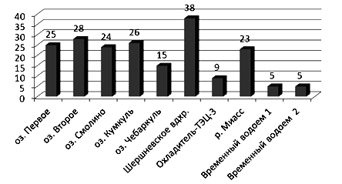
Рис. 1. Видовое разнообразие ресничных инфузорий в водоемах г. Челябинска и Челябинской области (2005-2009гг.)
Наибольшее разнообразно представлен род Vorticella – 8 видов, что составляет 11,4% от общего видового состава ресничных инфузорий, род Euplotes – 4 вида, или 5,8%., а роды Oxytricha, Stylonychia, Aspidisca, Cothurnia, Loxodes, Coleps представлены 3 видами, или, соответственно, по 4,3%. Часть родов представлены 2 видами, по 2,9% соответственно (Uroleptus, Vaginicola, Litonotus, Hemiophrys, Chilodonella, Prorodon, Uronema, Spiristomum, Cyclidium, Stentor). Остальные 20 родов представлены 1 видом каждый, что составляет по 1,4% соответственно, или 28,0%.
4.2. Топическое распределение ресничных инфузорий в обследованных водоемах
Во всех обследованных водоемах создаются различные условия, способствующие формированию разного видового состава ресничных инфузорий. Число видов в разнотипных водоемах варьирует в пределах от 9 до 56, или 12,9-80,0%, от общего числа обнаруженных видов.
В озерах обнаружено 56 видов, относящихся к 35 родам, что составляет 80,0% и 92,1% от общего числа видов и родов соответственно. Наибольшего видового разнообразия в озерах достигает род Vorticella – 6 видов, или 10,5%. Род Euplotes представлен 4 видами, что составляет 7,0%. Роды Oxytricha, Stylonychia, Aspidisca, Coleps представлены 3 видами каждый, или по 5,3% соответственно. Остальные роды представлены одним-двумя видами каждый. Такие роды как: Urostyla, Holosticha, Dileptus, Bursaria, Climacostomum, Cyclidium, Caenomorpha, Myrionecta, Colpidium, Colpoda, Stentor – были обнаружены только в озерах.
Для Шершневского вдхр. отмечено наиболее высокое видовое разнообразие. Всего в водохранилище обнаружено 38 видов из 22 родов, что составляет 54,3% от общего числа обнаруженных видов (рис. 2).
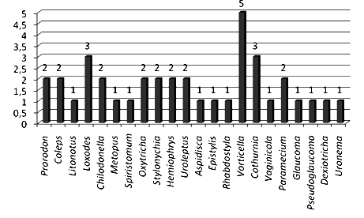
Рис. 2. Таксономический состав инфузорий в Шершневском водохранилище

Наибольшее число видов отмечено для рода Vorticella – 5 видов (V. geispicae, V. microstoma, V. striata, V. convalaria, V. campanula). Только в данном водоеме были встречены: Hemiophrys fusidens, Vorticella geispicae, Cothurnia annulata, C. oblonga, C. asimmetrica sp.n., Loxodes striatus, L. rostrum, Prorodon teres. На их долю приходится 21,0%.
Водоем-охладитель ТЭЦ-3 имеет невысокое видовое разнообразие - 9 видов относящихся к 8 родам, что составляет 12,9% и 21,1% от общего числа видов и родов в водоемах соответственно. Из обнаруженных нами родов, только один род Cyclidium, представлен двумя видами (C. glaucoma, C. citrullus), что составляет 22,2%. Остальные роды представлены один видом каждый, или по 11,1%.
В р. Миасс нами обнаружено 23 вида, или 32,9% из 18 родов, или 47,4%,. Наибольшего разнообразия достигает род Vorticella – 4 вида (V. campanula, V. convallaria, V. aeguilata, V. picta), или 17,4% от общего числа обнаруженных в водоеме видов.
Во временных водоемах нами обнаружено 9 видов, относящихся к 8 родам, что составляет 12,9% и 21,1% соответственно от общего числа обнаруженных видов и родов. Семь родов представлены одним видом, что составляет по 11,1% от общего числа обнаруженных видов; и лишь один род Vorticella представлен двумя видами (V. microstoma, V. convallaria), что составляет 22,2%.
Для обследованных водоемов характерно наличие 15 эвритопных видов, что составляет 21,4% от общего числа обнаруженных видов в водоемах, 30 видов относятся к стенотопным. На долю стенотопных видов приходится 42,9%, из них 19 видов встречены только в озерах, что составляет 63,3% от общего числа стенотопных видов; 8 видов или 25,8% приурочено к водохранилищам; 2 вида (Vorticella aeguilata, Cirranter mobilis), или 6,5% характерны для временных водоемов.
4.3. Анализ сходства видовых составов и общности фаун ресничных инфузорий обследованных водоемов
Водоемы г. Челябинска и Челябинской области имеют разные характеристики (качество грунта, гидрохимические показатели, наличие макрофитов в водной толще и у берега и т.д.), что сказывается на сходстве и различии видовых составов ресничных инфузорий (табл. 1).
Таблица 1
Сравнения видовых составов ресничных инфузорий из обследованных водоемов по коэффициенту Жаккара – Малышева (К j-m) и индексу общности фаун Чекановского – Соренсена (Ic-s) в %
Водоёмы |  | К j-m
 |  | Первое | Второе | Смолино | Кумкуль | Чебаркуль | Шешневс  кое вдхр. | Охладитель ТЭЦ-3 | Миасс | водоем 1 | водоем 2
Ics в % | Первое |  | -0,1 | -0,4 | -0,3 | -0,6 | -0,4 | -0,7 | -0,3 | -0,8 | -0,9
Ics в % | Второе | 60,4 |  | -0,2 | -0,4 | -0,4 | -0,3 | 27,0 | -0,5 | -0,8 | -0,8
Ics в % | Смолино | 49,0 | 57,7 |  | -0,4 | -0,6 | -0,4 | 24,2 | -0,7 | -0,9 | -0,8
Ics в % | Кумкуль | 51,0 | 48,1 | 44,0 |  | -0,7 | -0,3 | 22,9 | -0,6 | -0,8 | -0,9
Ics в % | Чебаркуль | 35,0 | 46,5 | 35,9 | 29,3 |  | -0,5 | 25,0 | -0,5 | -0,6 | -0,6
Ics в % | Шершневское | 47,6 | 51,5 | 45,2 | 53,1 | 37,7 |  | 17,0 | -0,5 | -0,7 | -0,8
Ics в % | Охладитель ТЭЦ-3 | 29,4 | -0,7 | -0,7 | -0,7 | -0,7 | -0,8 |  | -0,8 | -1 | -0,8
Ics в % | Миасс | 54,2 | 43,1 | 29,8 | 36,7 | 36,8 | 42,6 | 18,8 |  | -0,8 | -0,8
Ics в % | Водоем 1 | 20,0 | 18,2 | 13,8 | 19,4 | 30,0 | 23,3 | 0 | 14,3 |  | -0,8
Ics в % | Водоем 2 | 13,3 | 18,2 | 20,7 | 12,9 | 30,0 | 18,6 | 14,3 | 14,3 | 20,0

Коэффициент Жаккара – Малышева (К j-m) и индекс общности фаун Чекановского – Соренсена (Ic-s) варьируют в диапазоне Кj-m от -1 до -0,1, а Ics от 0 до 60,4%, что свидетельствует о различиях видовых составах у сравниваемых пар. Так же не наблюдается и сходства видовых составов и общности фаун при сравнении групп водоемов между собой (табл. 1).

Глава 5. Экологические особенности ресничных инфузорий из водоемов
Челябинской области
5.1. Локализация в водоемах, характер движения и питание
По локализации в водоеме все найденные виды разделены на 4 группы: планктон, бентос, перифитон и виды с вертикальной миграцией. Наибольшее количество видов являются обитателями бентоса – 22 вида (роды Euplotes, Aspidisca, Spirostomum и др.), 19 видов ведут планктонный образ жизни (роды Metopus, Paramecium и др), 16 видов инфузорий ведут прикрепленный образ жизни (роды Vorticella, Coturnia, Vaginicola, Thuricola, Epistylis, Rhabdostyla) и 14 видов совершают вертикальные миграции (роды Stylonychia, Stentor и др.). По характеру питания большая часть найденных видов являются бактериофагами – 40 видов, или 57,2 %, для 22видв (31,4%) характерно смешанное питание, виды Litonotus lamella, L. sp., Dileptus sp., Bursaria trichium, Coleps hirtus (7,1%) являются хищниками и для 3 видов рода Loxodes характерно сапрофитное питание (цитостом у этих видов отсутствует, питание осуществляется пиноцитозно).
5.2. Сезонная динамика видового состава инфузорий обследованных водоемов
Для каждого из обследованных водоемов видовое разнообразие и встречаемость отдельных видов инфузорий по месяцам в пробах различны. Динамика видового разнообразия находится в зависимости с трофическим и температурным факторами. Для анализа нами выбраны два водоема: Шершневское вдхр. и оз. Кумкуль. Шершневское вдхр. является источников питьевой воды для г. Челябинска и подпитывается за счет реки Миасс, которая испытывает антропогенное воздействие. Озеро Кумкуль является местом отдыха населения г. Челябинска и Челябинской области. Так же, вдоль оз. Кумкуль располагаются дачи и коттеджные поселки, в которых проходит интенсивное строительство, что так же может влиять на загрязнение водоема и формирование цилиафауны.
Анализ сезонной динамики видового состава инфузорий в Шершневском вдхр. за 2007-2009гг. показал общие тенденции в формировании цилиофауны (рис. 3).
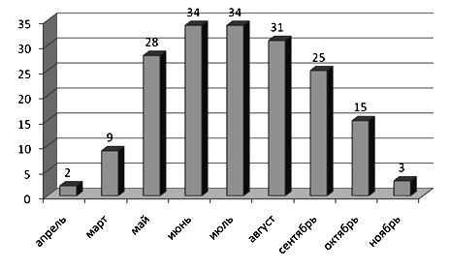
Рис. 3. Сезонная динамика видового разнообразия инфузорий Шершневского вдхр. в 2007 г.
Наибольшее видовое разнообразие наблюдается летом, с постепенным нарастанием числа видов (max в июле) и последующим его снижением осенью. Приведенные данные подтверждаются и расчетами индексов видового богатства и разнообразия (табл. 2). Так же, в 2007 г. наблюдается смена видового состава без изменения числа видов: в июне присутствуют виды Oxytricha lanceolata, Chilodonella cucullulus которые в июле заменяются Cothurnia oblonga, Vaginicola gigantia.
Таблица 2
Сезонная динамика видового разнообразия и богатства сообществ ресничных инфузорий в Шершневском вдхр. (2009 г.)
Индексы | Месяца
Индексы | 3 | 4 | 5 | 6 | 7 | 8 | 9 | 10 | 11
Индекс видового богатства R | 4,18 | 10,63 | 24,68 | 32,13 | 36,88 | 32,61 | 26,99 | 18,84 | 2,88
Индекс видового разнообразия Шеннона H | -0,69 | -1,92 | -2,52 | -2,98 | -3,26 | -3,12 | -2,58 | -2,41 | -0,56
Индекс видового разнообразия Симпсона D | 0,49 | 0,83 | 0,88 | 0,93 | 0,95 | 0,95 | 0,86 | 0,89 | 0,38
Индекс доминирования Симпсона C | 0,50 | 0,17 | 0,12 | 7,34 | 4,64 | 5,33 | 0,14 | 0,11 | 0,63
Индекс выровненности Пиелу E | -0,99 | -0,92 | -0,77 | -0,87 | -0,92 | -0,92 | -0,79 | -0,89 | -0,81

Некоторые виды имеют два пика максимума численности, например, Pseudoglaucoma muscorum и Glaucoma scintillans (рис. 4).
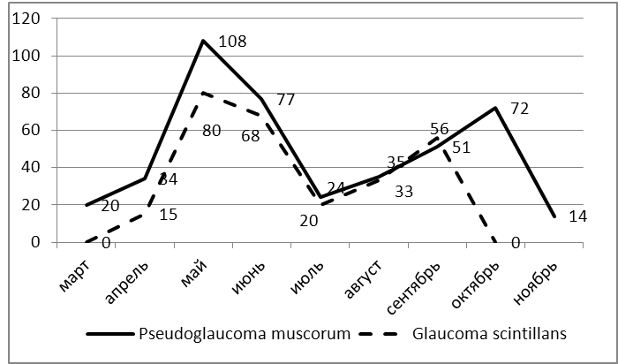
Рис. 4. Сезонная динамика численности Pseudoglaucoma muscorum и Glaucoma scintillans в Шершневском вдхр. в 2007 г. в ос/мл.

Анализ сезонной динамики видового разнообразия в оз. Кумкуль за 2007-2009 гг. показал наличие общей закономерности сезонного развития инфузорий в водоемах. Так, например, в 2008 г. максимум видового разнообразия приходится на июль и составляет 25 видов, или 96,3% от общего числа видов инфузорий отмеченных для данного водоема (рис. 5).
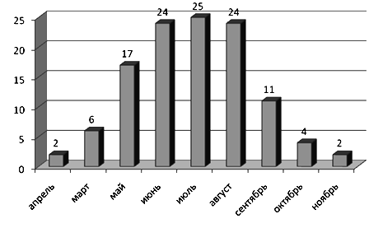
Рис. 5. Сезонная динамика видового разнообразия инфузорий оз. Кумкуль в 2008 г.
Тенденция сезонной динамики видового разнообразия подтверждается расчетом видового разнообразия и богатства сообщества (табл. 3).
Таблица 3
Сезонная динамика видового разнообразия и богатства сообществ ресничных инфузорий в оз. Кумкуль (2009 г.)
Измеренные параметры | Месяца
Измеренные параметры | 4 | 5 | 6 | 7 | 8 | 9 | 10 | 11
Индекс видового богатства R | 3,84 | 13,18 | 23,22 | 23,08 | 23,82 | 21,37 | 12,03 | 4,14
Индекс видового разнообразия Шеннона H | -0,86 | -1,66 | -2,46 | -2,51 | -2,77 | -2,23 | -1,91 | -0,99
Индекс видового разнообразия Симпсона D | 0,49 | 0,73 | 0,87 | 0,87 | 0,92 | 0,79 | 0,82 | 0,59
Индекс доминирования Симпсона C | 0,50 | 0,27 | 0,13 | 0,13 | 8,16 | 0,20 | 0,18 | 0,40
Индекс выровненности Пиелу E | -0,63 | -0,63 | -0,77 | -0,79 | -0,88 | -0,74 | -0,86 | -0,90

В целом численность видов в водоеме небольшая, но есть виды, у которых она достигает больших значений в июле. Например, в 2008 г. лидерами по численности в июле были: Chilodonella cucullulus – 69 ос/мл, Stentor roeseli – 89 ос/мл, Vorticella campanula – 168 ос/мл (рис. 6).
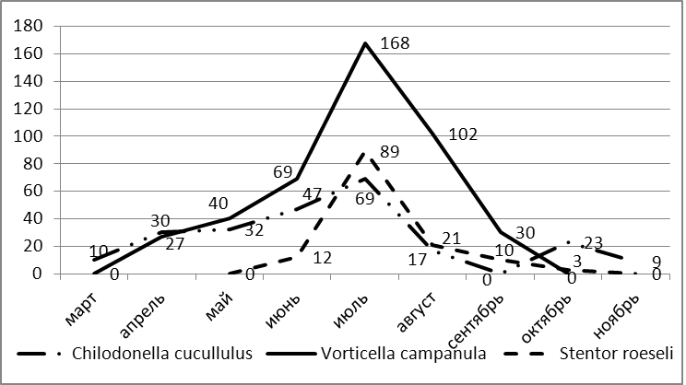

Рис. 6. Сезонная динамика численности Chilodonella cucullulus, Vorticella campanula и Stentor roeseli в оз. Кумкуль в 2008г. в ос/мл.
5.3. Индикаторные особенности ресничных инфузорий и сапробность
обследованных водоемов
Оценка качества воды в водоеме может проводиться биологическим методом с использованием протозойного населения водоема, т.к. изменения видового состава простейших происходят уже при слабом загрязнении водоема (А.В. Макрушин, 1974; Ю.А. Краюшкина, 2001; Л.И. Никитина, 2004, 2006; Д.М. Безматерных, 2008 и др.). Так ресничные инфузории, обладая высокой чувствительностью к химическому составу воды, используются как ценные индикаторы органического загрязнения. Для всех найденных 70 видов ресничных инфузорий был рассчитан индекс сапробности и определена степень сапробности обследованных водоемов.
В оз. Первое из обнаруженных 25 видов большинство являются β–мезосапробами – 11 видов, или 44% от общего числа видов в водоеме, к α-мезосапробам относится 10 видов (40%), полисапробную зону характеризуют 4 вида (Pseudoglaucoma muscorum, Vorticella microstoma, Uronema sp., U. nigricans), или 16%. Исходя из приведенных данных можно сделать заключение, что оз. Первое является β-α–мезосапробым.
В водоеме охладителе ТЭЦ-3 из 9 отмеченных видов по 4 характеризуют α-мезасапробную и β–мезосапробную зоны, что составляет по 44,4% соответственно. Один вид характеризует полисапробную зону. Следовательно, данный водоем является α-β–мезосапробым.
В оз. Второе из обнаруженных 28 видов, 12 видов относятся к α-мезосапробам, что составляет 42,8%, 10 видов являются β–мезосапробами – 35,7% и 6 видов относятся к полисапробам - 21,5%, что указывает на α-β–мезосапробность озера.
Для оз. Смолино из 24 видов, большая часть является α-мезосапробными – 13 видов (54,2%), 6 видов (25%) характеризуют полисапробную зону и 5 видов (20,8%) являются β–мезосапробными. Следовательно, оз. Смолино, как и предыдущий водоем, является α-β–мезосапробным стремящимся к полисапробности.
В оз. Кумкуль из 26 видов большинство обнаруженных являются индикаторами α-мезосапробной зоны – 12 видов (46,2%), β–мезосапробную зону характеризуют 10 видов, или 38,4% и к полисапробной зоне относятся 4 вида, или 15,4% от общего числа обнаруженных видов. Таким образом, водоем является α-β–мезосапробным, стремящимся к полисапробности.
Из 15 видов инфузорий оз. Чебаркуль α-мезосапробную, β–мезосапробную и полисапробную представляют по 5 видов, или по 33,3% соответственно. Следовательно, водоем является α-β–мезосапробным, стремящимся к полисапробности.
В Шершневском вдхр. из обнаруженных 38 видов, большинство характеризуют β–мезосапробную зону – 18 видов (47,4%), к α-мезосапробной зоне относится 14 видов (36,8%), а к полисапробной зоне – 6 видов (15,8%). Приведенные данные говорят о том, что водохранилище можно отнести к α-β–мезосапробным.
В р. Миасс из 23 обнаруженных видов, лидерами так же как и в Шершневском вдхр. являются виды характеризующие β–мезосапробную и α-мезосапробную зоны – по 10 видов (47,8%). Отмечено два вида (Pseudoglaucoma muscorum, Uronema nigricans) характеризующие полисапробную зону – 8,7%. По составу ресничных инфузорий водоем можно отнести к α-β –мезосапробным.
В двух временных водоемах обнаружено по пять видов инфузорий, относящихся к 4 и 5 родам соответственно. В водоеме «1» по два вида характеризуют α-мезосапробную и полисапробную зоны – по 2 вида, или по 40% соответственно, и лишь один вид относится к β–мезосапробной зоне, что составляет 20%. В водоеме «2» обнаружено 3 вида характеризующие β–мезосапробаную зону (60%) и по одному виду характеризующих β–мезосапробную и полисапробную зоны, что составляет по 20% соответственно. Следовательно, временные водоемы по видовому составу инфузорий можно отнести в β-α–мезосапробным.
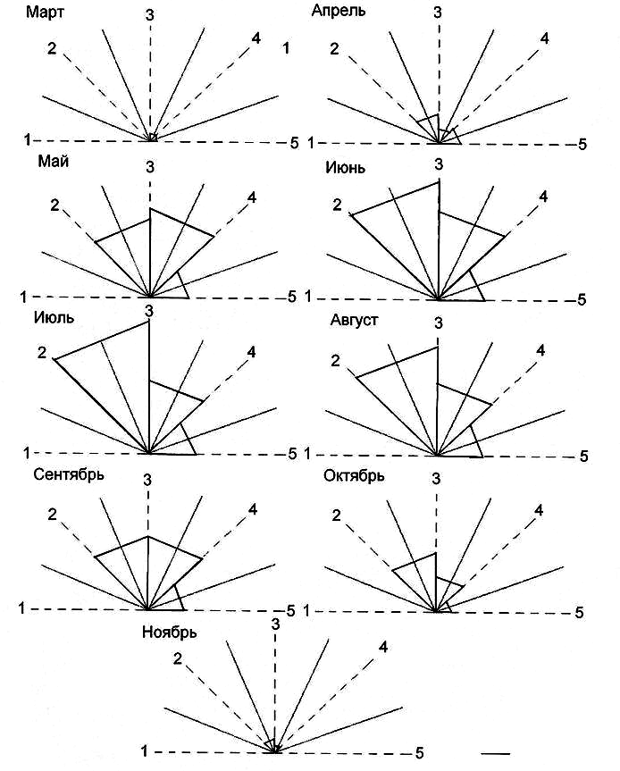
Рис. 9. Сезонная динамика зон сапробности Шершневского вдхр. по видовому составу ресничных инфузорий за 2007 г. Примечание: от 1 до 2 – олигосапробная зона; от 2 до 3 – β-мезосапробная зона; от 3 до 4 – α-мезосапробная зона; от 4 до 5 – полисапробная зона (здесь и в рис. 10).
Сапробность воды в разные сезоны года может изменяться под влиянием различных факторов, что, безусловно, отражается на смене видового состава инфузорий и их численности в разные отрезки времени. Изучив смену видового состава и численности отдельных видов за 2007-2009 гг. в Шершневском вдхр. и оз. Кумкуль, можно представить сезонную динамику сапробности в этих водоемах (рис. 9, 10).
Рассматривая распределение видов по зонам сапробности в период с апреля по ноябрь в пробах Шершневского вдхр. следует отметить, что в данном водоеме преобладают виды β–мезосапробной и α-мезосапробной зон, количество которых возрастает с апреля по июнь, достигая максимума в июне-июле, с дальнейшим понижением количества видов (рис. 9). Только в 2007 г. в мае месяце, по видовому разнообразию наблюдается смена сапробности воды с β–α-мезосапробной и α- β–мезосапробную. Но так как в мае в водоеме наблюдается присутствие большого числа особей характеризующих полисапробную зону: Pseudoglaucoma muscorum – 108 ос/мл и Glaucoma scintillans – 80 ос/мл, а остальные виды встречены в небольших количествах, можно сделать заключение, что вода в водоеме в мае является полисапробной (рис. 9).
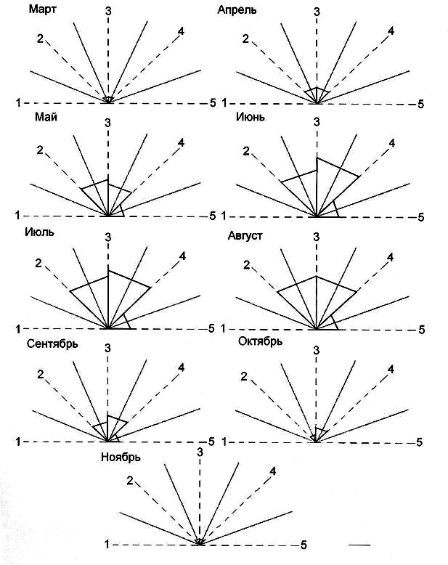
Рис. 10. Сезонная динамика зон сапробности оз. Кумкуль по видовому составу ресничных инфузорий за 2008 г.
Анализ проб воды оз. Кумкуль показал, что в большинство проб преобладают виды индикаторы α-β-мезосапробной зоны (рис. 10). Так же отмечено небольшое число видов полисапробной зоны. В определенные сезоны года наблюдается изменение сапробности. Например, в июне 2008 г. сапробность изменяется с β–α-мезосапробной на α-β–мезосапробную, а в сентябре с α-β–мезосапробной на β–α-мезосапробну. В течение всего лета водоем относится к α-β–мезосапробным (рис. 10). В целом в 2008 г., по видовому составу, встречаемости и численности видов, водоем можно отнести к α–β–мезосапробным.
Выводы
1. Всего в обследованных водоемах г. Челябинска и Челябинской области обнаружено 70 видов относящихся к 38 родам. Наиболее богато видовое разнообразие представлено в Шершевском водохранилище – 38 видов, что составляет 54,3% от общего числа обнаруженных нами видов. Наименьшее видовое разнообразие наблюдается во временных водоемах – по 5 видов, или по 7,1% соответственно. Число видов варьирует от 9 до 56 видов, или 12,9-80,0%, от общего числа видов.
2. В обследованных водоемах характерно наличие 15 эвритопных видов (21,4%), 31 вид (44,3%) относится к стенотопным: 21 вид (67,7%) встречен только в озерах; 8 видов или 25,8% приурочено к водохранилищам; 2 вида (Vorticella aeguilata, Cirranter mobilis), или 6,5% характерны для временных водоемов.
3. Анализ сходства видовых составов ресничных инфузорий из конкретных водоемов, показал, что во всех сравниваемых парах нет сходства видовых составов, а коэффициенты К j-m и Ics чрезвычайно варьируют.
4. По характеру питания ресничные инфузории из обследованных водоемов было разделены нами на 4 группы: хищники – 5 видов (7,1%), бактериофаги – 40 (57,2%), виды со смешанным питанием – 22 (31,4%) и виды с сапрофитным питанием – 3 вида (Loxodes magnus, L. striatus, L. rostrum) – 4,3%.
5. Сезонная динамика численности подчиняется общим закономерностям: нарастание численности в конце весны (май), и максимум – летом (июнь-август), минимум – начало осени (сентябрь-октябрь), ранняя весна (март-апрель). Для стенотермных видов, характерно быстрое нарастание численности в конце мая - июне, максимум численности в июле - августе и резкое снижение численности в конце августа - сентябре. Для Glaucoma scintillans характерно наличие двух пиков максимальной численности, с последующим снижением численности: весной и осенью.
7. По анализу сапробности водоемов можно сделать вывод, что 5 водоемов относятся к α–β–мезосапробным (озера: Второе, Смолино, Кумкуль, Чебаркуль, водоем охладитель ТЭЦ-3) и 5 водоемов являются β–α–мезосапробными (оз. Первое, Шершневское вдхр., р. Миасс, и временные водоемы).

Список работ, опубликованных по теме диссертации
Публикации в изданиях, рекомендованных ВАК:
1. Трофимова, Л.В. Ресничные инфузории и сапробность водоемов [текст] / Л.В. Трофимова, О.А. Мячина, В.В. Гуляева // Вестник Челябинского государственного педагогического университета, 2010. № 11. – С. 272-279.
Публикации в других изданиях:
2. Трофимова, Л.В. Видовой состав и индикаторные особенности эвгленовых жгутиконосцев и инфузорий озера Первое [Текст] / С.Ф. Лихачев, Ю.А. Серебренникова, Л.В. Трофимова // Проблемы географии Урала и сопредельных территорий: материалы ΙΙΙ межрегиональной научно-практической конференции. – Челябинск: Изд-во ЧГПУ, 2008. – С. 119-122.
3. Трофимова, Л.В. Инфузории водоема озера Первое г. Челябинска [Текст] / Л.В. Трофимова // Проблемы экологии и экологического образования Уральского федерального округа: мат. Регион. науч.-практ. конф. - Челябинск: Изд-во ЧГПУ, 2008. – 266 с.
4. Трофимова, Л.В. Видовой состав ресничных инфузорий реки Миасс в пределах города Челябинска [Текст] / С.Ф. Лихачев, Л.В. Трофимова // Лекции и материалы докладов Всероссийской школы-конференции: Экосистемы малых рек: Биоразнообразие, экология, охрана. Институт биологии внутренних вод им. И.Д. Папанина РАН. – Борок: Изд-во ООО «Принтхаус», 2008. – С. 190-191.
5. Трофимова, Л.В. Ресничные инфузории как индикаторы сапробности водоемов г. Челябинска [Текст] / С.Ф. Лихачев, Л.В. Трофимова // Материалы IV международной научно-практической конференции: «Урбоэкосистемы: проблемы и перспективы развития» – Тюменский издательский дом, 2009. – Вып. 4. – С. 281-283.
6. Трофимова, Л.В. Ресничные инфузории озера Второе г. Челябинска [Текст]/ С.Ф. Лихачев, Л.В. Трофимова // Материалы II Международной научно-практической конференции: Адаптация биологических систем к естественным и экстремальным факторам среды. Т.1. – Челябинск: Изд-во ЧГПУ, 2008. – С. 198-200.
7. Трофимова, Л.В. Ресничные инфузории озера Смолино г. Челябинск [Текст] / С.Ф. Лихачев, Л.В. Трофимова // Материалы XLVII Международной научной студенческой конференции «Студент и научно-технический прогресс»: Биология / Новосиб. гос. ун-т. – Новосибирск: Изд-во НГУ, 2009. – С. 77-78.
8. Трофимова Л.В. Кругоресничные инфузории озера Смолино [Текст] / С.Ф. Лихачев, Л.В. Трофимова, Н.В. Лаврентьева // Студенты вузов – школе и производству: международный сборник студенческих научных статей. – Ишим: Изд-во ИГПИ им. П.П. Ершова, 2009. – С. 136-138.
9. Трофимова, Л.В. Ресничные инфузории озера Второе г. Челябинска [Текст] / С.Ф. Лихачев, Л.В. Трофимова // Современные проблемы экологии и экологического образования: Материалы международ. науч.-практ. конф. – Орехово-Зуево, 2009. – С. 101.
10. Трофимова, Л.В. Ресничные инфузории водоемов города Челябинска [Текст] / Л.В. Трофимова // Полевые и экспериментальные исследования биологических систем: Материалы всероссийской научно-практической конференции студентов, аспирантов и молодых ученых. – Ишим: Изд-во ИГПИ им. П.П. Ершова, 2009. – С. 98-101.
11. Трофимова, Л.В. Фауна и индикаторные особенности ресничных инфузорий Шершневского водохранилища г. Челябинска [Текст] / С.Ф. Лихачев, Л.В. Трофимова // Экологические проблемы природных и урбанизированных территорий: сборник статей научно-практической конференции (с международным участием). / – Астрахань: Издатель: Сорокин Роман Васильевич, 2009. – С. 167–169.
12. Трофимова, Л.В. Ресничные инфузории водоемов г. Челябинска [Текст] / Л.В. Трофимова // Конкурс грантов студентов, аспирантов и молодых ученых вузов Челябинской области (2008 г.): сборник рефератов научно-исследовательских работ аспирантов. – Челябинск: издательский центр ЮУрГУ, 2009. – С. 26-27.
13. Трофимова, Л.В. Анализ сапробности водоемов Челябинска с использованием индикаторных особенностей ресничных инфузорий [Текст] / С.Ф. Лихачев, Л.В. Трофимова // Экологический мониторинг и биоразнообразие. – Ишим, Т. 5(1). – 2010. – С. 91-93.

Объем 1 печ. л. Бумага офсетная
Формат А5 Тираж 100 экз.
Отпечатано Полиграфический центр КАН
ПЛД 58–47 от 21.04.97 г.

